职业卫生报告网上公开信息表

用人单位名称 | 浙江久田伞业有限公司 |  | 联系人 | 陈建锋
单位地址 | 杭州湾上虞经济技术开发区纬一东路27号
项目名称 | 浙江久田伞业有限公司
项目类型 | 定期检测
技术服务项目组人员 | 金嘉敏、范有军、王益灵、孙解华、俞纪苗、倪建波
报告签发日期 | 2024.8.30
现场调查人员 | 金嘉敏 | 现现场采样、现场检测人员 | 金嘉敏、范有军、王益灵、孙解华、俞纪苗、倪建波
陪同人 | 陈建锋 | 时间 | 2024.7.15
图像影像 | 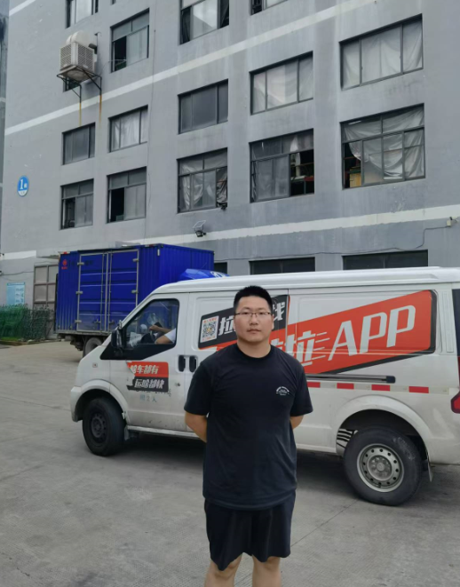
 | 现场调查
 | 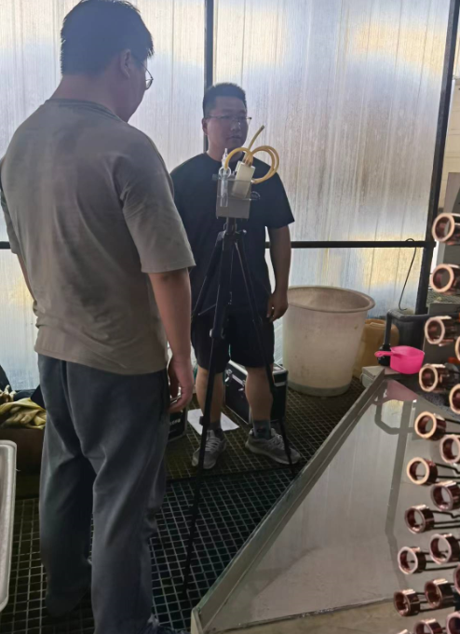
 | 现场采样、检测

